Федеральное агенство связи

Государственное общеобразовательное учреждение

«Сибирский государственный университет

Телекоммуникаций и информатики»

Кафедра Радиовещания и телевидения

**РЕФЕРАТ**

по Основам телекоммуникаций

тема: **«Спутниковая радиосвязь».**

Выполнил: студент I курса

МРМ, Р-92

Леонов Н.И.

Проверил: Катунин Г.П.

Новосибирск-2009

Содержание

1. Искусственные спутники Земли в качестве ретрансляторов для систем

связи .………………………………………………………………….………….3

2. Принципы построения и особенности ССС…………………………………….7

3. Тенденции технологии…………………………………………………..………11

4. Космические станции……………………………………………………………12

5. Земные станции………………………………………………………………….16

**1.** **Искусственные спутники Земли в качестве ретрансляторов для систем связи**

Задачи увеличения дальности и пропускной способности систем связи всегда были осново­полагающими проблемами данной области техники. К сожалению, соответствующие харак­теристики, как правило, оказываются альтернативными: мероприятия по увеличению про­пускной способности приводят к сокращению дальности, и наоборот. В частности, повыше­ние пропускной способности требует перехода на все более высокочастотные диапазоны волн, сигналы которых могут быть непосредственно переданы практически лишь на рас­стояния прямой видимости- Как средство разрешения этого противоречия, могут быть ис­пользованы ретрансляторы, поднятые достаточно высоко нал поверхностью Земли.

Успехи развития космонавтики позволили использовать в качестве таких ретрансляторов ИСЗ. Поскольку они могут располагаться практически сколь угодно высоко над Землей, их область обслуживания может охватывать не только отдельные страны или моря, но и целые континенты и океаны. В общем случае спутники движутся по эллиптическим орбитам, в од-ном из фокусов которых располагается центр Земли. Спутник перемещается относительно наземного наблюдателя, а вместе с ним и область обслуживания перемещается по темной поверхности. В результате следует либо увеличивать число спутников в системе, либо со­гласиться с тем, что круглосуточная связь обеспечиваться не будет.

Улучшение ситуации может быть достигнуто, если орбиту спутника выбрать так, чтобы период обращения спутника вокруг Земли находился в простом соотношении с периодом ее обращения вокруг своей оси (синхронные орбиты). Использование таких орбит приводит к постоянному расписанию возможных сеансов связи, поскольку для любого наземного на­блюдателя спутник-ретранслятор (СР) появляется в данной точке небесной сферы периоди­чески, постоянно в одно и то же время.

Дальнейшие упрощения спутниковых систем связи наступают если:

-орбита спутника является круговой и лежит в плоскости экватора;

-период обращения спутника по орбите составляет ровно одни сутки. Такой спутник вообще остается неподвижным относительно любого наземного наблю­дателя. Соответствующая орбита именуется *геостационарной* (ГСО), а движущийся по ней спутник — *стационарным.* ГСО имеет радиус приблизительно 42,3 тыс. км. Она уникаль­ная и единственная, поэтому размещение спутников на ней жестко контролируется между народными организациями во главе с действующим пол эгидой ООН Международным союзом электросвязи (МСЭ). Той же организации поручена международная координация и других спутниковых систем связи с целью рационального ограничения взаимного влияния между ними.

Хотя в настоящее время подавляющая часть используемых СР являются стационарным и, они не лишены существенных недостатков. Именно такие спутники лучше всего приспо­соблены для обслуживания тропических и субтропических регионов. По мере продвижения наблюдателя на поверхности Земли от подспутниковой точки вдоль меридиана к полюсам Земли, угол места направления на стационарный космический аппарат (КА) уменьшается, достигая нулевого значения для широты 82й (северной или южной). Для более близких к полюсам точек подспутникового меридиана видимость спутника вообще отсутствует. Легко понять, что граница геометрической видимости стационарного КА при отклонении наблю­дателя от подспутникового меридиана опускается в направлении к экватору. Кроме того, работа радиолиний в направлениях с малыми углами места вообще резко затрудняется как за счет приема отраженных от Земли сигналов, так и за счет экранирующего действия раз­личных возвышений, леса, строений или других препятствии. Поэтому стационарные КА практически неспособны обслуживать территории, лежащие севернее северного и южнее южного полярных кругов. Между тем эти территории часто представляют значительный интерес, например для России. Даже территория Северного полюса представляет значитель­ный интерес, прежде всего в связи с тем, что через нее пролегают наиболее выгодные трас­сы ряда важнейших авиалиний.

Орбиты СР можно выбирать так, чтобы обеспечить преимущественное обслуживание тех или иных регионов на поверхности Земли. Так, а России была предложена эллиптиче­ская орбита, специально приспособленная для обслуживания северных регионов нашей пла­неты. Апогей этой орбиты находится над северным полушарием на расстоянии приблизи­тельно 40 тыс. км от поверхности Земли, а перигей лежит на высоте в несколько сотен километров над южным полушарием. Плоскость орбиты наклонена к экватору примерно на 65°. Период обращения спутника по этой орбите составляет половину суток, так что это синхронный спутник. За сутки он совершает два витка' первый из них, называемый *основ­ным,* достигает апогея над Сибирью (в точке с географическими координатами 63»5° с.ш. и 81° в.д.), а второй — сопряженный — в точке с той же широтой, но сдвинутой по долготе на 180°, т.е. 99° з.д. (над Канадой). Параметры этой орбиты выбраны так, что & примыкающей к апогею части орбиты скорость углового перемещения спутника в направлении «восток-запад» совпадает с таковым для Земли. Это условие приблизительно выполняется на всем рабочем участке орбиты (от трех-четырех часов до достижения апогея до трех-четырех часов мосле его прохождения) и обеспечивает отсутствие перемещения спутника по отно­шению к любому наблюдателю на Земле в направлении «восток-запад».

На рабочем участке орбиты сравнительно небольшим оказывается и перемещение в на­правлении «север-юг». Эллиптическая орбита обеспечивает обслуживание северного полу­шария Земли, включая и область Северного полюса с достаточно большими углами места. Недостатком ее является необходимость использования системы из трех-четырех спутни­ков для поддержания непрерывности связи в течение суток, что удорожает космический сегмент системы; также существенно, что при использовании эллиптических спутников на ЗС приходится обеспечивать слежение антенной за перемещениями КА, что удорожает и земной комплекс системы.

Спутник-ретранслятор (СР) должен принимать сигналы от земных станций (ЗС) систе­мы связи, усиливать их и вновь передавать на те ЗС, которым очи предназначены. Таким образом, СР содержит приемное и передающее оборудование для ретрансляции сигналов.

Поскольку сквозное усиление приемопередающего тракта СР должно быть достаточно большим, необходимо вести прием и передачу на разных частотах (в противном случае не удастся избежать самовозбуждения тракта). Таким образом, обязательным элементом трак­та ретрансляции являются также преобразователи частоты.

Особенность ретрансляторов вещательной службы в том, что для них основным явля­ется передающий тракт, через который собственно и осуществляется вешание. На веща­тельных СР устанавливается и приемное оборудование, используемое для приема пода­ваемых на борт вещательных программ. Радиолиния подачи программ на борт именуется *фидерной.*

Спутник-ретранслятор, как всякий активный КА, кроме собственно тракта ретрансля­ции, именуемого по отношению к этому аппарату, *полезной нагрузкой* (ПН), содержит также и целый ряд вспомогательных систем, таких как система электропитания, система ориента­ции и стабилизации, система терморегулирования и управления. Последняя включает сис­темы формирования и передачи телеметрической информации. КА за вычетом полезной нагрузки именуется *космической платформой* (КП). Такая платформа может использоваться в сочетании с различными ПН для создания ряда различных КА.

В настоящее время в интересах фиксированной и вещательной служб чаще всего исполь­зуются стационарные СР. Типовые параметры платформ таких спутников:

* энерговооруженность до 5-7 кВт, причем для питания полезной нагрузки выделяется 1,5-2 кВт;
* масса порядка 2-3 т. в том числе полезной нагрузки 0,5-0,8 г;
* точность ориентации и стабилизации порядка 0,1 ;
* срок активного существования 12-15 лет.

Наряду с типовыми КА в настоящее время считается перспективным использование в интересах фиксированной службы малых КА (МКА) с массой 500-800 кг (в том числе ПН 100-200 кг) и энерговооруженностью 1,8-2,5 кВт. Достоинство МКА — возмож­ность группового или попутного (вместе с типовым КА) запуска, что существенно снижает расходы на выведение. МКА могут запускаться в те точки, где уже расположены другие СР и обеспечивать необходимое дополнение работающих на них стволов или замену стволов, вышедших из строя. На них могут строиться также национальные системы спутниковой связи сравнительно небольших или небогатых стран.

В зависимости от состава пользователей СР делятся на международные и национальные. Наиболее известные международные СР фиксированной службы Intelsat и Eutelsat. Сущест­венными ресурсами владеет также международная компания Интерспутник. СР Eutelsat содержат также стволы, чаще всего используемые европейскими странами для телевизион­ного вещания. Специально для этих целей используется спутниковая система Astra.

Национальная система спутниковой фиксированной службы России в настоящее время использует СР типа «Экспресс», а также «Ямал» различных модификаций.

2. **Принципы построения и особенности ССС.**

Виды орбит.Спутник связи может находиться на круговой или на эллиптической орбите. Соответственно центр Земли совпадает с центром круговой орбиты либо с одним из фокусов эллиптической орбиты (рис. 1).

Угол *i* между плоскостью орбиты и плоскостью экватора называют наклонением. При *i=0* орбита называется эк­ваториальной, при *i*=90° – полярной, остальные – наклонными. Круговые орбиты различаются наклонением и высотой Н3 над поверхностью Земли. Эллиптические орбиты – наклонением и высо­тами апогея А и перигея П над поверхностью Земли. Линия, со­единяющая апогей и перигей, называется линией апсид. Поля тя­готения Луны, Солнца, планет, магнитное поле Земли, несферич­ность Земли и другие возмущающие факторы вызывают изменение параметров орбиты во времени. Для наклонных эллиптических орбит эти изменения минимальны, если выбрать *i*=63,4°.

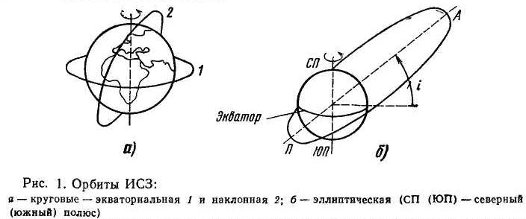

В ССС нашли применение орбиты двух типов: высокая эллип­тическая типа «Молния» и геостационарная орбита. Первая полу­чила название от советского спутника связи «Молния». Ее пара­метры: высота апогея около 40 тыс. км, высота перигея около 500 км, i≈63,4°. Апогей орбиты находится над северным полушарием. Период обращения ИСЗ–12 ч. За сутки ИСЗ совершает два оборота. Поэтому каждые сутки он виден в одних и тех же районах Земли в одно и то же время. Орбита, для которой период обращения ИСЗ кратен земным суткам, называется субсинхрон­ной. Согласно второму закону Кеплера в районе апогея высокой эллиптической орбиты ИСЗ движется гораздо медленнее, чем у перигея. Сеанс связи проводят, когда ИСЗ движется по части ор­биты, прилегающей к апогею. Он может продолжаться около 8 ч, поскольку в течение этого времени спутник на орбите типа «Мол­ния» виден на всей территории СССР. Разместив на орбите три ИСЗ, можно поддерживать связь круглосуточно. Эти спутники пе­ремещаются относительно ЗС, поэтому на последних приходится устанавливать подвижные антенны, следящие за ИСЗ.

*Геостационарная орбита* (ГО) – это экваториальная круговая орбита, для которой Н3=35786 км. Спутник, движущийся по этой орбите, называют *геостационарным.* Он вращается с той же угловой скоростью, что и Земля, и поэтому наблюдателю на Зем­ле кажется неподвижным. Точку на земной поверхности, над которой ИСЗ, находится в зените, называют подспутниковой. Для гео­стационарного спутника траектория подспутниковой точки вырож­дается в точку на экваторе. Долгота этой точки определяет поло­жение геостационарного ИСЗ. Связь через такой ИСЗ можно под­держивать с помощью неподвижных антенн ЗС. На самом деле часто приходится принимать во внимание сравнительно небольшие колебания положения ИСЗ, вызванные перечисленными выше воз­мущающими факторами. Под их влиянием подспутниковая точка начинает совершать колебания с суточной периодичностью. Через некоторое время траектория движения подспутниковой точки за сутки приобретает вид «восьмерки», вытянутой в направлении север-юг, с центром на экваторе. Через год размах этой восьмер­ки составит около ±1°. Из-за этого приходится периодически кор­ректировать положение спутника на орбите.

Геостационарные спутники позволяют построить более деше­вую и удобную в эксплуатации в сравнении с другими ИСЗ систе­му связи (достаточно одного ИСЗ, нужна неподвижная антенна ЗС и другие причины). Поэтому ГО очень часто отдают предпоч­тение. Такая орбита у Земли всего одна, и орбитальные позиции для ИСЗ на ней предоставляются по решению Всемирной адми­нистративной конференции по радио (ВАКР). Занято более 100 по­зиций. Если точность поддержания по долготе геостационарного спутника не хуже ±1°, то на ГО можно разместить до 180 ИСЗ. По мере развития спутниковых систем связи требования к точно­сти поддержания по долготе ужесточаются. У существующих ИСЗ она составляет от ±1° до ±0,1°.

Через геостационарный спутник не могут работать ЗС, распо­ложенные в высокоширотных районах, так как они не видны с ИСЗ (рис. 2).

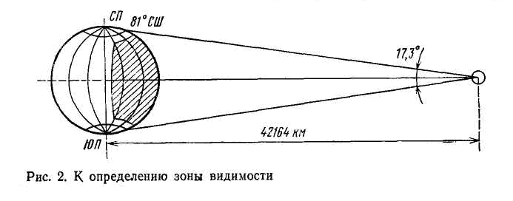

Для ЗС, расположенных на экваторе, геостацио­нарный спутник находится в зените. Другими словами, угол ме­ста β (угол между направлениями на горизонт и на ИСЗ) составляет 90°. В этом случае путь сигнала в атмосфере Земли самый короткий. Если же расположить ЗС на широте 81°, то ее антенна должна быть направлена на горизонт, т. е. β –0. С уменьшени­ем β путь сигнала в атмосфере становится длиннее. При этом уве­личивается ослабление сигнала при распространении в свободном пространстве. Возрастает также ослабление сигнала в атмосфер­ной влаге и шумовая температура антенны за счет шумового из­лучения атмосферы. Если же β <5°, то резко увеличивается влия­ние шумового излучения Земли. Поэтому на практике МККР ре­комендует обеспечивать углы места не менее 3...5° на частотах до 6 ГГц и 10... 15° на частотах свыше 10 ГГц.

Территория, с которой виден ИСЗ при минимальных углах ме­ста, называется *зоной видимости.* Для геостационарного ИСЗ при β = 5° она располагается между 76° с.ш. и 76° ю.ш, а по долготе занимает примерно третью часть экватора (заштрихованная об­ласть на рис.2). Предположим, что на ИСЗ установлена об­щая приемопередающая антенна. Если ее максимум излучения ориентирован на центр Земли, т. е. антенна создает прямой луч, а ширина главного лепестка ДН около 173° (под таким углом видна Земля с геостационарного ИСЗ), то все станции, располо­женные в зоне видимости, могут поддерживать связь через ИСЗ. Если же на ИСЗ установлена узконаправленная антенна, то она освещает на Земле только часть зоны видимости, так называемую *зону покрытия* (рис.3). Теперь связь через спутник может быть установлена только между ЗС, находящимися в зоне покрытия.

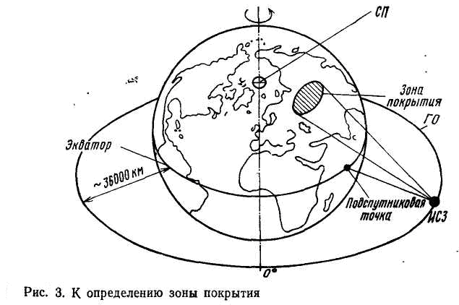

На рис. 12.2 была рассмотрена КС, у которой зоны видимости и зона покрытия совпадают. Такая КС имеет *глобальную зону по­крытия* и *глобальную антенну.* Глобальные антенны предпочти­тельны в случаях, когда надо охватить связью большие террито­рии, например в международных ССС, узконаправленные – при создании национальных ССС. Во втором случае антенна ИСЗ при­целена в определенную точку на земной поверхности, а не на центр Земли, т. е. она дает наклонный луч. Зона покрытия имеет форму, максимально приближенную к границам государства, рай­она и т. п. На современных многофункциональных ИСЗ устанав­ливают вместе и те, и другие антенны, причем узконаправленные антенны могут иметь несколько лучей, образующих на Земле свои зоны покрытия. Они получили название *многолучевых антенн* (МЛА). Если зоны покрытия МЛА не перекрываются, то переда­чу во всех лучах можно вести на одной и той же частоте. Таким образом, МЛА допускают многократное применение одной полосы частот и позволяют за счет этого повысить эффективность исполь­зования ГО.

Часть зоны покрытия, на которой действительно предусмотрена установка ЗС, называют *зоной обслуживания.* Наиболее эффектив­ны ССС, в которых зоны покрытия и обслуживания совпадают.

# 3.Тенденции технологии

Последние достижения технологии в области спутниковой связи говорят о больших потенциальных возможностях ССС в расширении пропускной способности каналов передачи, разработке и внедрении новых служб связи. Будущее ССС за широкополосными широковещательными приложениями и спутниковыми системами подвижной связи.

В ряды крупных консорциумов и организаций, ориентированных на геосинхронные спутники, активно вливаются новые участники, предлагающие услуги сетей подвижной связи и использующие низкоорбитальные спутниковые системы (LEO – Low Earth Orbit). Системы LEO, разрабатываемые рядом американских фирм, используют большое число легких спутников на орбитах ниже 2 тыс. км для организации услуг по передаче сообщений и речи, определению местонахождения и срочных коммуникаций между мобильными терминалами. В отличие от наземных сотовых сетей подвижной связи, в которых абонент последовательно перемещается через смежные соты небольшого размера, в системе LEO подобная «сота» ограничена лишь горизонтом Земли. Низкая орбита спутника резко сокращает задержку по сравнению с системами, ориентированными на геосинхронные орбиты спутников

В заключение отметим, что ССС постоянно и ревниво сравниваются с волоконно–оптическими сетями связи. Внедрение этих сетей ускоряется в связи с быстрым технологическим развитием соответствующих областей волоконной оптики, что заставляет задаться вопросом о судьбе ССС. Например, разработка и, главное, внедрение конкатенирующего (составного) кодирования резко уменьшает вероятность возникновения неисправленной побитовой ошибки, что, в свою очередь, позволяет преодолеть главную проблему ССС– туман и дождь.

# 4. КОСМИЧЕСКИЕ СТАНЦИИ

Космическая станция содержит ретранслятор и системы обес­печения: источники энергоснабжения, системы ориентации антенн (на Землю) и солнечных батарей (на Солнце), системы коррек­ции положения ИСЗ на орбите и др.

Аппаратура КС должна иметь минимальную массу и габари­ты, высокую надежность и потреблять малую мощность. Ретранс­ляторы КС, как правило, многоствольные. Они состоят из приемо­передающей аппаратуры и антенн. Структурные схемы стволов ретранслятора подобны применяемым на ПРС РРЛ. В зависимости от схемы ствола различают ретрансляторы гетеро­динного типа, ретрансляторы с одним преобразованием частоты и ретрансляторы с обработкой сигнала на борту. Кроме демодуляции и модуляции, на КС применяют и другие многообразные способы обработки сиг­нала. Например, при МДВР после демодуляции на КС может быть предусмотрено разделение каналов с последующим объеди­нением их на новой основе. При этом сообщения, адресованные станции *i* всеми другими ЗС, объединяют и передают по линии «вниз» в одном пучке. В системах МДВР-КБ на борту происходит коммутация сигналов.

*В мощном ретрансляторе гетеродинного типа* (рис. 4) ча­стота входного сигнала понижается в смесителе UZ1, а затем по­сле усиления в УПЧ А2 вновь повышается в смесителе UZ2. Ге­теродинные тракты ГТ1 и ГТ2 выполнены по аналогичным схемам. Для усиления СВЧ сигнала служат предварительный A3 и выход­ной А4 усилители мощности. Выходная мощность достигает 200... 300 Вт. Подобную схему имеет ретранслятор на спутнике «Эк­ран». В нем А4 выполнен на пролетном клистроне. В схеме приня­то «холодное» резервирование всех блоков. Переключатели К1– КЗ по команде с Земли выбирают рабочий комплект. Одновремен­но на него начинает поступать питающее напряжение.

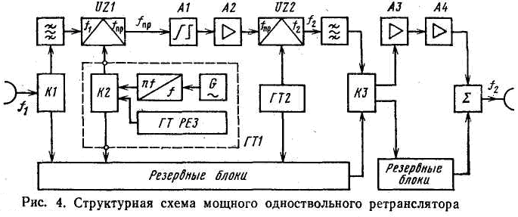

Современные *многоствольные ретрансляторы* выполняют так, чтобы получить максимальную пропускную способность. В полосе 500 МГц, отводимой на один ИСЗ, можно разместить спектры сиг­налов 12 стволов. Обычно полоса ствола –36 МГц, а ЗЧИ между стволами – 4 МГц. Чтобы увеличить вдвое емкость ретранслято­ров, вдвое уменьшают разнос между несущими соседних стволов, а необходимую развязку между перекрывающимися по спектру сигналами получают за счет поляризации. Для всех нечетных стволов (рис 5,а) берут, например, вертикальную поляриза­цию (ВП), а для четных – горизонтальную (ГП). Напомним, что применение линейной поляризации возможно в ИСЗ с жесткой стабилизацией на орбите. В той же полосе частот передают сиг­налы телеметрии (ТМ). Ретранслятор (рис. 5,6) имеет шесть антенн, причем WA1, WA2 и WA6 работают с волнами вертикаль­ной поляризации, WA3, WA4 и WA5 – горизонтальной, где антенны WA1, WA3, WA5, WA6 –глобальные; WA2, WA4 –узкона­правленные. Устройства совмещения (УС) служат для разделения волн приема и передачи. Итак, на ПФ Z1 приходят сигналы нечет­ных стволов. Оттуда они поступают в приемник Пр1, а затем через разветвитель A3 в передающие комплекты Ш и П2 и в антенны. Сигналы четных стволов проходят через ПФ Z2, приемник Пр2, передающие комплекты ПЗ и П4 и поступают в антенны. Мини­мальный частотный разнос между сигналами передатчиков, под­ключенных к одной антенне, составляет 80 МГц. Приемник содер­жит МШУ А1, смеситель UZ, ГТ и УСВЧ А2. В ретрансляторе применено однократное преобразование частоты. Переключатели *К1* и *К2* позволяют выбрать в качестве рабочих любые два при­емника. Такое резервирование надежнее поблочного, показанного на рис. 4. Передающий комплект (рис. 5,е) содержит фильтр разделения стволов ФРС, коммутаторы входной Км 1 и выходной Км 2, усилители мощности рабочие (по одному на каж­дый ствол) и резервные, фильтры объединения стволов ФОС и фильтр гармоник ФГ. Кроме того, на рис. 5,в показано устрой­ство 2, предназначенное для введения сигналов телеметрии.

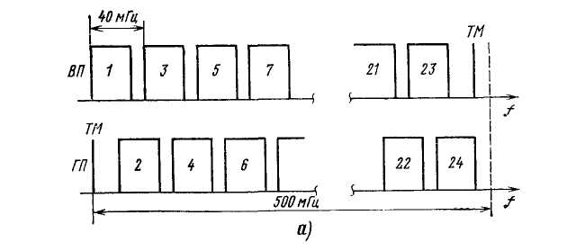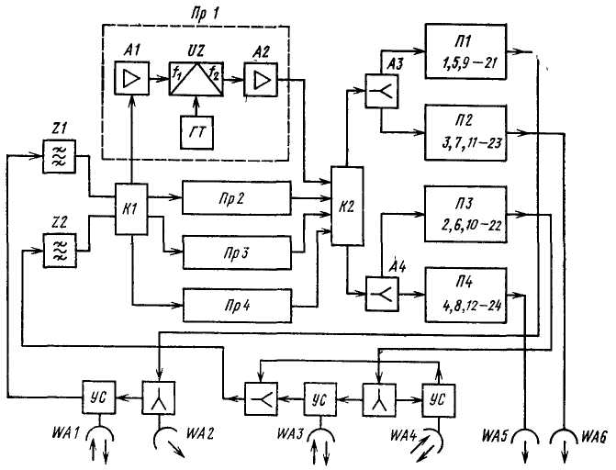

б)

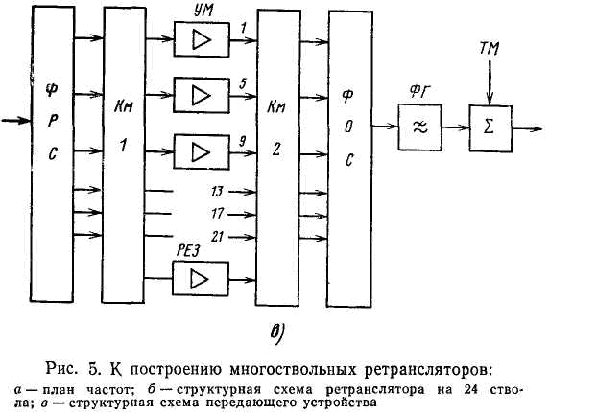

Первые ИСЗ с полностью полупроводниковой электронной ап­паратурой появились в начале 80-х годов. Применение транзи­сторных УМ позволяет существенно улучшить электрические ха­рактеристики и надежность передающего тракта ствола, уменьшить массу и энергопотребление. Напомним, что во многих суще­ствующих ретрансляторах с выходной мощностью до нескольких десятков ватт УМ выполнены на ЛБВ, а число стволов в таких ретрансляторах составляет 6–12.

На рис. 5,6 показано шесть антенн. Практически их можно реализовать в виде двух МЛА, каждая из которых имеет три (или более) разные диаграммы направленности. Для волн ВП и ГП применяют отдельные антенны. На рис. 5,6 антенны закрепле­ны за передатчиками и приемниками. В усовершенствованном варианте КС между антеннами и приемопередающей аппаратурой устанавливают антенные коммутаторы, которые позволяют по команде с Земли выбирать любую антенну (в МЛА – любую ДН) для приема и передачи, конечно, с учетом поляризации.

# 

# 5. ЗЕМНЫЕ СТАНЦИИ

Земные станции подразделяют на передающие, приемные сис­тем спутникового вещания, а также приемопередающие, пред­назначенные для организации дуплексной телефонной связи и для работы в сети обмена ТВ программами. Приемопередающие ЗС обычно являются многоствольными.

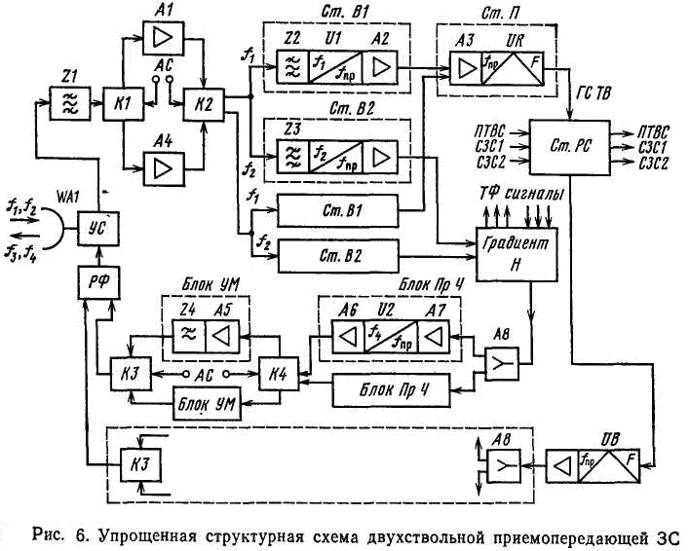

*Типовая приемопередающая ЗС,* работающая в национальной ССС СССР или в ССС «Интерспутник» (рис. 6) содержит ан­тенну WA1, УС, приемные и передающие устройства стволов, ап­паратуру «Градиент-Н» и др. В схеме установлены приемные уст­ройства типа «Орбита-2». Их комплектуют широкополосными ПФ Z1, волноводными переключателями К1 и К2, МШУ А1 и А4, стойками типа В (Ст В1 и Ст В2), стойками типа П (Ст П) и стойками типа PC (Ст PC). Фильтр Z1 пропускает сигналы всех рабочих стволов и служит для защиты широкополосных МШУ от возможных внеполосных помех. Разделение сигналов стволов вы­полняют ПФ Z2 и Z3, установленные на входе стоек типа В и на­строенные на центральную частоту СВЧ сигнала своего ствола. Здесь стойки В1 предназначены для преобразования СВЧ сигна­лов ТВ ствола с центральной частотой *f1* в сигнал ПЧ. Стойки В2 – для подобного преобразования СВЧ сигналов ТФ ствола с центральной частотой *f*2. В каждом стволе установлены рабочая и резервная стойки типа В. Кроме ПФ в составе стойки В пока­заны преобразователь частоты U1 и ПУПЧ А2. Стойка П содер­жит основной УПЧ A3 и демодулятор сигнала UR, на выходе ко­торого получают ГС ТВ ствола. Разделение этого сигнала выпол­няет стойка PC. На выходе приемной части стойки PC получают ПТВС и СЗС.

Выбор рабочего комплекта МШУ выполняет К1, а рабочей стойки В–К2. Переключение с одного комплекта на другой про­исходит автоматически при получении АС от стойки контроля приемника (на схеме не показана).

Сигналы в ТФ ств.оле передаются методом ОКН-ЧМ-МДЧР. Центральная частота этого сигнала на выходе стойки В *f*пр= 70 МГц. В приемной части аппаратуры «Градиент-Н» происхо­дит усиление сигнала ПЧ, разделение 200 ЧМ сигналов, каждый из которых передается на своей несущей, и их демодуляция. На выходе приемного устройства «Градиент-Н» получают ТФ сиг­налы.

Телефонные сигналы поступают на вход передающей части ап­паратуры «Градиент-Н», в которой формируется сигнал ОКН-ЧМ-МДЧР в полосе частот 70±17 МГц. Этот сигнал поступает на пе­редатчик ТФ ствола ЗС. В составе передатчика делитель мощно­сти ПЧ А8, волноводные переключатели КЗ и К4, два блока преобразователя частоты и два блока УМ. Вторые блоки – резерв­ные. Блок преобразователя частоты содержит МУПЧ А7, преобра­зователь частоты U2 и предварительный УМ А6. Блок УМ содер­жит выходной УМ А5 и фильтр гармоник Z4. Работой переключа­телей КЗ и К4 управляют АС, поступающие от блока контроля передатчика (на рис. не показан). Таким образом, между входом передающей части аппаратуры «Градиент-Н» на передающей ЗС и выходом приемной части аппаратуры «Градиент-Н» приемной ЗС организован канал ТЧ.

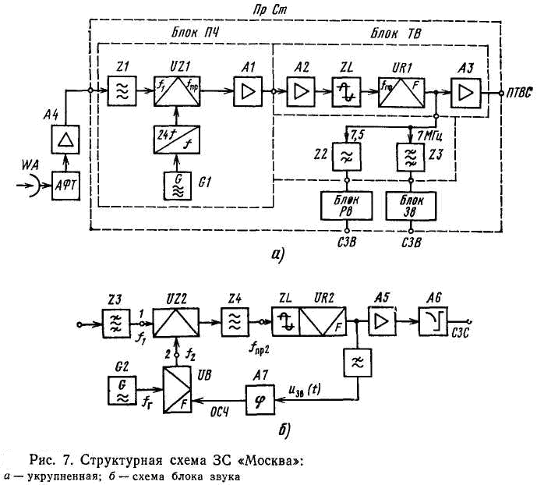

Групповой сигнал ТВ ствола формирует передающая аппара­тура стойки PC. Передатчик ТВ ствола содержит модулятор UB. В остальном схемы передатчиков ТВ и ТФ стволов аналогичны. Для подачи передаваемых СВЧ сигналов нескольких стволов в общий АФТ служит блок РФ. На ЗС работают передающие уст­ройства типа «Градиент», «Геликон», «Грунт».

*Приемная ЗС «Москва»* (рис. 7) содержит антенну WA, АФТ, МШУ А4 и приемную стойку Пр. Ст. В составе приемной стойки показан блок ПЧ и блок ТВ, фильтры для раз­деления ЧМ сигналов, передаваемых на поднесущих частотах 7 и 7,5 МГц, блок Зв для выделения СЗС и блок Рв для выделения СЗВ. Блок ПЧ предназначен для преобразования частоты вход­ного сигнала в смесителе UZ1, который конструктивно совмещен с ПУПЧ А1. Блок ТВ содержит главный УПЧ А2, частотный демодулятор, состоящий из АО ZL и ЧД UR1, и выходной усилитель A3. В схему A3 вклю­чены режекторные фильтры для подавления сигналов, передавае­мых на поднесущих частотах 7 и 7,5 МГц. На выходе выделяют ПТВС.

В блоке Зв (рис. 7,6) и Рв применены порогопонижающие демодуляторы. Они содержат частотный демодулятор СЗС UR2, вспомогательный преобразователь частоты, состоящий из смесите­ля UZ2, генератора G2, ФБП Z4, и цепь обратной связи по часто­те ОСЧ. В составе цепи ОСЧ – частотный модулятор UB и фазо­вый корректор А7. Кроме того, в составе блока – выходной усили­тель А5 и ВК А6. Частота ЧМ сигнала на входе блока звука

*f1=fЗВ+ΔfmЗВuЗВ(t)*

где *f3B*=7 МГц; ΔfmЗВ – максимальная девиация, развиваемая СЗС; *u3B(t)* –напряжение СЗС, причем | *u3B(t)*|≤1.

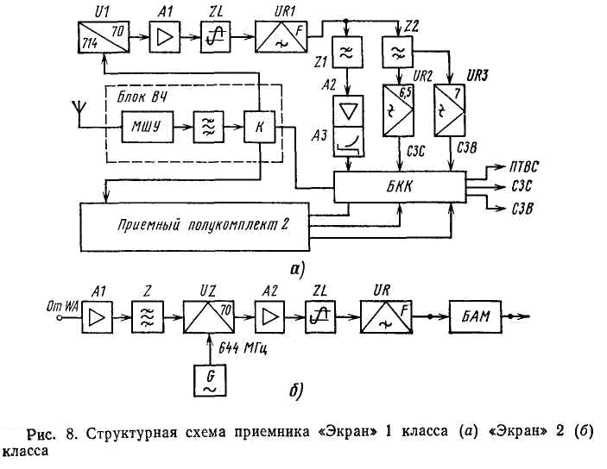

Напряжение *uЗВ{t),* выделенное на выходе UR2, поступает на UB. Частота ко­лебаний на выходе UB

*f2* = *f*г+*A ΔfmЗВuЗВ(t)*.

где fг –частота колебаний *G2; А* – коэффициент передачи цепи ОСЧ. Частота колебаний на выходе Z4

*f*пр2 = *f*1-*f*2=*f*\*пр2*+(1-A) ΔfmЗВuЗВ(t)*

где *f*Пр*=*f*зв–*f*г. С помощью корректора А7 подбирают фазу СЗС на входе UB так, чтобы при возрастании частоты сигнала на вхо­де / смесителя возрастала бы частота колебаний на входе *2.* В этом случае А>0 и (1–A)ΔfmЗВ<ΔfmЗВ, т. е. девиация частоты на выходе смесителя меньше, чем на его входе. Поэтому ПФ Z4 может иметь более узкую полосу пропускания, чем ПФ Z3. В таком случае Z4 будет определять шумовую полосу при­емника звука и пороговую мощность входного сигнала. Видим, что применение ОСЧ снижает порог ЧМ приемни­ка. Поэтому последний может принимать более слабые сигналы. Это позволяет снизить уровень колебаний поднесущих частот на передаче, т. е. уменьшить загрузку общего тракта.

*Профессиональный приемник системы «Экран»* (1-го класса) (рис. 8,а) состоит из блока ВЧ, двух идентичных приемных полукомплектов (рабочего и резервного) и блока контроля и ком­мутации (БКК). В составе блока ВЧ – транзисторный МШУ, ПФ и диодный переключатель К. Включение ПФ, являющегося пас­сивным элементом схемы, после МШУ, позволяет уменьшить *Т3* приемника. Приемные полукомплекты выполнены по стандартной схеме приемника ЧМ сигналов. На выходе ЧД UR1 установлены фильтры Z1 и Z2 для разделения ПТВС и ЧМ сиг­налов (СЗС и СЗВ). ЧД СЗС UR2 и ЧМ СЗВ UR3. Выделен­ный фильтром Z1, ПТВС поступает на выходной усилитель А2 и ВК-АЗ. Последний необходим, поскольку на передающей ЗС ПТВС подвергается предскажениям. С помощью БКК и пере­ключателя К происходит автоматический выбор рабочего полу­комплекта.

*Абонентский приемник систе­мы «Экран»* (2-го класса) выпол­нен по стандартной схеме приемни­ка ЧМ сигналов, которая допол­нена блоком амплитудного моду­лятора (БАМ) (рис. 8,б).

Блок AM преобразует выход­ной сигнал ЧД UR (рис. 9,а) в радиосигнал вещательного телевидения с несущей *fi* (рис. 9,6), состоящей из AM радиосигнала изображения *f* и ЧМ радиосигнала звукового сопровождения *2.*

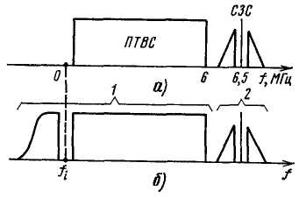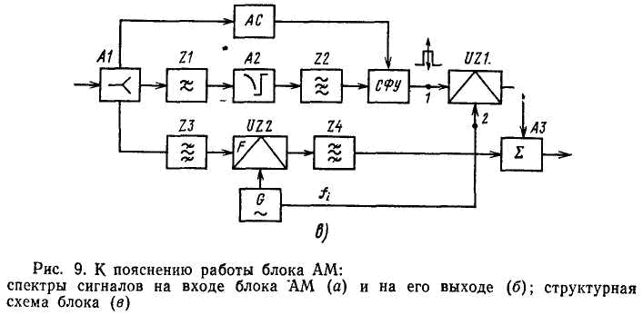

На входе БАМ (рис. 9,в) установлен каскад с разделенной нагрузкой А1. Фильтр Z1 выделяет ПТВС, который после допол­нительной обработки поступает на вход *1* амплитудного модуля­тора UZ1. В схему включены ВК А2 и режекторный фильтр Z2, настроенный на частоту 6,5 МГц и предназначенный для более эффективного подавления СЗС, передаваемого на поднесущей ча­стоте. Чтобы уменьшить нелинейные искажения сигнала на выхо­де БАМ, на UZ1 подают ПТВС с восстановленной постоянной со­ставляющей. Восстановление выполняет типовая управляемая схема фиксации уровня (СФУ). Управляющие импульсы для нее амплитудный селектор (АС) вырабатывает из синхроимпульсов входного ПТВС. На второй вход UZ1 поступает несущая от авто­генератора G, создающего колебания частоты f,. Выполнен AM по балансной схеме, так что на его выходе получают AM сигнал с по­давленной несущей и частично подавленной нижней боковой по­лосой (сигнал / на рис. 9,6).

Фильтр Z3, настроенный на частоту 6,5 МГц, выделяет ЧМ сигнал звукового сопровождения. Этот сигнал поступает на преоб­разователь частоты СЗС, состоящий из смесителя UZ2, ФБП и ав­тогенератора G. Фильтр Z4 выделяет ЧМ СЗС со средней частотой f=*fi*+6,5 МГц (сигнал *2* на рис. 12.19,в). В выходном каскаде A3 оба сигнала объединяются.

**Список Литературы**

1. Бурлянд В.А., Володарская В.Е., Яроцкий А.В. Советская радиотехника и электросвязь в датах.- М.:Связь, 1975.- 191с.

2. Справочник "Спутниковая связь и вещание"   Изд. "Радио и связь", Москва, 1988.

3. Волков Л.Н., Немировский М.С., Шинаков Ю.С. Системы цифровой радиосвязи.- М.: Экотрендз, 2005.- 393с.

4. Network World  №9 1997, Ст. "Спутниковая связь в России: "Памир",  Iridium, Globalstar ...". Авт:Галина Большова.